


本 科 生 毕 业 论 文（设 计）

（ 届）

×××学院

题 目：

姓 名：
学 号：
专业班级：
指导教师： 职称：
职称：

年 月 日


本科生毕业论文（设计）诚信承诺书

我谨在此承诺：本人所写的毕业论文（设计）《××××××××》均系本人独立完成，没有抄袭行为，凡涉及其他作者的观点和材料，均作了引用注释，如出现抄袭及侵犯他人知识产权的情况，后果由本人承担。

承诺人（签名）：
年 月 日

目 录
摘 要 Ⅰ
ABSTRACT Ⅱ
1.XXX 1
1.1 XXX XX
1.1.1XXX XX
2.XXX XX
2.1XXX XX
2.1.1 XXX XX
2.2 XXX XX
2.2.1 XXX XX
3 XXX XX
3.1 XXX XX
3.1.1 XXX XX
3.2 XXX XX
3.2.1 XXX XX
3.3 XXX XX
4.结论与讨论 XX
参考文献 XX
致 谢 XX
附 录（此项非必需项） XX

浙江农林大学生本科生毕业论文类格式模板1
页眉：宋体小5号，居中
题目：黑体三号，居中
壳聚糖对翠冠梨保鲜的影响

摘要：以翠冠梨为研究试材，研究0℃贮藏条件下不同浓度的壳聚糖以及和一定浓度的1-MCP复合究0℃贮藏条件下不同浓度的壳聚糖以及和一定浓度的1-MCP复合处，…
五号黑体，段前空两个个汉字字符
五号楷体
关键词：翠冠梨；壳聚糖；1-MCP；保鲜
五号楷体，关键词用分号间隔
Times New Roman三号，居中
Effect of chitosan on the fresh-keeping of ‘Cuiguan’ pear
Abstract: In this study, ‘Cuiguan’ pear was used to investigate the effects of chitosan treatment with two…
Times New Roman五号，关键词用逗号间隔
Et
Key words: “Cuiguan” pear, chitosan,1-methylcyelopropere(1-MCP), fresh-keeping
1 前言
标题1：楷体四号加粗，序号与文字间空1个汉字字符，居中, 段前、段后均为6磅（或1行）
梨树原产于我国，是我国的主栽果树之一，栽培面积仅次于苹果和柑橘，产量仅次于苹果，在世界梨…
2 材料与方法
标题2：黑体小四, 序号与文字间空1个汉字字符，段前、段后均为3磅（或0.5行）
2.2 试验方法
标题3：黑体五号, 序号与文字间空1个汉字字符，段前、段后均为3磅（或0.5行）

2.2.1 壳聚糖复合物的制备
称取一定量的柠檬酸和壳聚糖，加入预定量的水，搅拌，置于水浴30℃的条件下24h，第二天即制得供翠冠梨果实涂膜用的壳聚糖保鲜液。…
正文：宋体五号，行距为固定值20磅，段前、段后均为0磅

参考文献格式说明
论文中引用的文献的标注方法遵照GB/T 7714-2015《信息与文献 参考文献著录规则》。
参考文献字体为宋体五号，参考文献的书写格式如下：
期刊:作者.题名[J].期刊名称.出版年月，卷号（期号）：起止页码.
例：于潇，刘义，柴跃进，等.互联网药品可信交易环境中主体资质审核备案模式[J].清华大学学报（自然科学版），2012,52（11）:1518-1523.
书籍：著者.书写[M].编者.版次（第一版应省略）.出版地：出版者，出版年月：起止页码.
例：哈里森，沃尔德伦.经济数学与金融数学[M].谢远涛，译.北京：中国人民大学出版社，2012:235-236
例：徐光宪，王祥云.物质结构[M].北京：科学出版社，2010.
论文集：著者.论文集名[C].出版地：出版者，出版年月：起止页码.
例：中国职工教育研究会.职工教育研究论文集[C].北京：人民教育出版社，1985:26-28.
学位论文：作者.题名[D].保存地：保存单位，年份.
例：马欢.人类活动影响下海河流域典型区水循环变化分析[D].北京：清华大学，2018.
专利文献：专利所有者.专利题名.专利号[P].发布日期.
例：张凯军.轨道火车及高速轨道火车紧急安全制动辅助装置：201220158825.2[P].2012-04-05
国际、国家标准：标准代号，标准名称[S].出版地：出版者，出版年月.
电子文献：作者.电子文献题名[文献类型/载体类型].电子文献的出版或可获得地址，发表或更新日期/引用日期（任选）。
外文文献.外文文献作者的姓全拼大写置于名前，名均用首字母大写缩写，每个缩写字母间空 1 格，与姓用空格分开，作者间用逗号分开。作者为3人或以下时全部列出，多于3人的，列出前3人，后加“, et al.”。
例：REICH P B, TJOELKER M G, MACHADO J, et al. Universal scaling of respiratory metabolism, size and nitrogen in plants [J]. Nature, 2006, 439(7075): 457-461.

正文内相应引用处加圆括号注明第1作者姓名（中国作者）或姓氏（外国作者），多名作者时加“等”(et al.)，出版年；同时引用2篇以上文献时，中间用“；”隔开；2篇文献第1作者相同时：1)后者只注出版年；2）同一年发表的文帝加a，b，……区分；
正文内引用范本格式如下：
范例一：国内外有关昆虫的种群变化及其与环境变化的关系在果蝇（Drosophila)、枯小实蝇(Bactrocera dorsalis) 、蚜虫及叶甲等昆虫上先后有报道( Biemont et al.，2009； Farrell，2009；Kishimoto- Yamada et al.，2008；吕欣等，2008)，有关竹林有害昆虫种群变化与气候预测模型的研究尚未见报道。
范例二：应用SPSS16. 0分析软件对数据进行处理（郭宝林等，2000；唐守正，1990），曲线图采用Microsoft Office Excel 2003软件绘制。

文后参考文献的顺序：先中文，后外文；中文以第1作者姓氏的汉语拼音顺序为序，英文以第1作者姓氏（Surnname）的字母顺序为序。所引文献超过3位作者的列前3位作者姓名，加“等”(et al.)；外文文献作者一律姓（全拼）先名（首字母）后，缩写名后不加“.”。
参考文献具体格式如下：
参考文献
标题：楷体四号加粗，居中, 段前、段后均为6磅（或1行）
陈守常，曾大鹏. 油茶病害及其防治[M]. 北京：中国林业出版社，1989.
宋体五号
舒兰. 帽儿山天然次生林空间结构与更新计数模型[D]. 哈尔滨：东北林业大学，2019.
袁嗣令，张能唐，翁月霞，等. 油茶炭疽病的研究[J]. 植物保护学报，1963，2 (3)：253-261.
拼音为序……
Ritenour A D，Alia W E，Bove SＦ，et al. Phenylalanine ammonia-lyase(PAL) activity and its relationship to anthocyanin and flavonoid levels in New Zealand –grown apples cultivars[J]. American Society for Horticultural Science，1996，121(3)：281-285.
Time New Roman五号
字母为序…

不管中英文，均为中文逗号冒号、英文句号。中文逗号后面不空格，英文句号后面要加1个空格。

致 谢
标题：楷体四号加粗，居中, 段前、段后均为6磅（或1行）
在本次毕业论文的撰写过程中，感谢指导老师张××老师的悉心指点，让我在论文的理论构架与逻辑结构方面受益非浅。同时也感谢××××××公司提供的详实数据，让此次论文得以理论与实证结合，相辅相成。

浙江农林大学生本科生毕业设计类格式模板2

西安市枣园路高层钢筋混凝土办公楼设计
摘要：该办公楼位于西安市枣园路，抗震设防烈度为8度，共11层，第一至十层为办公用房，十一层为机房，用地面积1200㎡，总建筑面积10780㎡，主体结高度为36.75m。场地类别Ⅲ类，设计地震…
关键词：框架-剪力墙结构；抗震设计；电算手算比较
The design of reinforced concrete high-rise office building
in the Zaoyuan road in Xi'an
Abstract: This office building with 11 floors is located in Zaoyuan Road Xi'an city. The seismic fortification criterion in Xi'an city is 8 intensity. From the first to tenth floor in this building is for offices’ use, and the 11th is…
Keywords: frame-shearwall structure, seismic fortification design, the comparison between the computation results by hands and by computers
1 结构方案
1.1 结构体系的选择
西安地区抗震设防烈度为8度，设计基本地震加速度是杭州的4倍，比较大。拟建场地类别为Ⅲ类，...
1.2 结构布置
合理的结构布置在抗震设计中是头等重要的。实践表明：平面简单、对称, 竖向刚度变化均匀、…
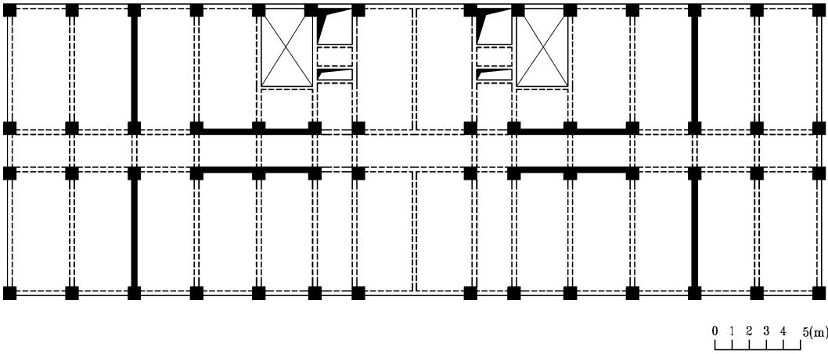
图1-1 结构平面布置图

2 结构计算
2.1 计算方法
2.1.1 手算部分（地震作用仅算横向，即y向）
(1) 结构分析采用的计算公式，是通过将结构连续化、建立微分方程得到的；…
2.2 计算结果
3 施工图
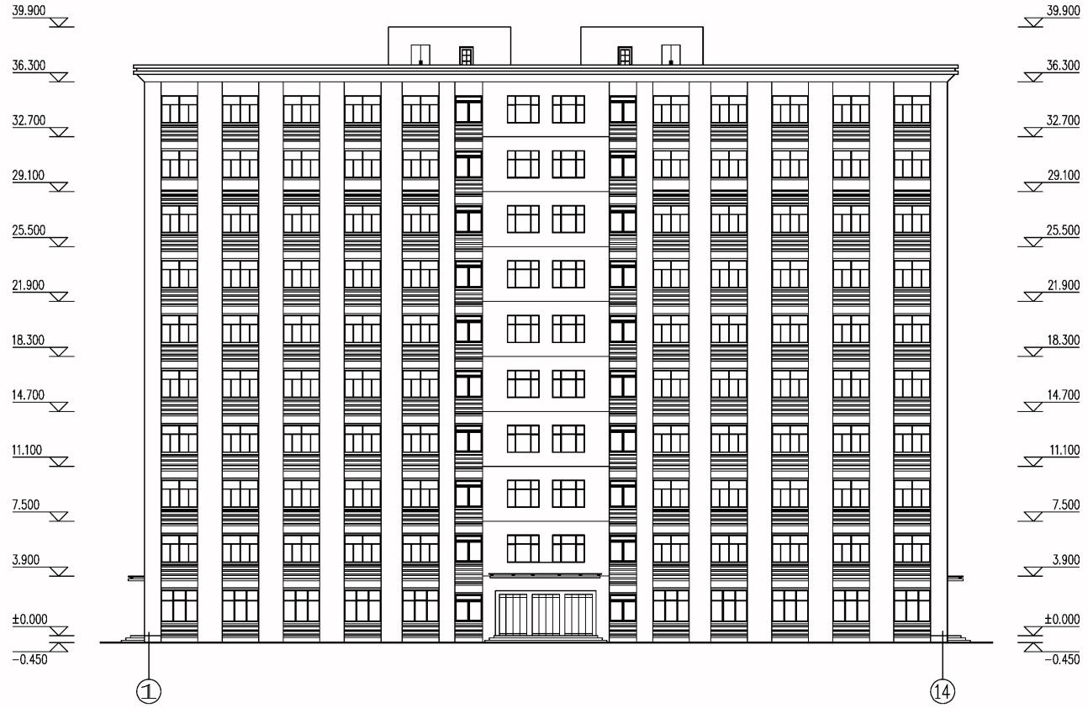
图3-1 南立面图

参考文献
陈守常，曾大鹏. 油茶病害及其防治[M]. 北京：中国林业出版社，1989.
宋体五号
舒兰. 帽儿山天然次生林空间结构与更新计数模型[D]. 哈尔滨：东北林业大学，2019.
袁嗣令，张能唐，翁月霞，等. 油茶炭疽病的研究[J]. 植物保护学报，1963，2 (3)：253-261.
拼音为序……
Ritenour A D，Alia W E，Bove SＦ，et al. Phenylalanine ammonia-lyase(PAL) activity and its relationship to anthocyanin and flavonoid levels in New Zealand –grown apples cultivars[J]. American Society for Horticultural Science，1996，121(3)：281-285.
Time New Roman五号
字母为序…

不管中英文，均为中文逗号冒号、英文句号。中文逗号后面不空格，英文句号后面要加1个空格。
备注：设计类文本部分格式同论文类，设计说明书须包括1、现状、调研及分析；2、设计依据；3、指导原则及指导思想；4、设计内容或者设计作品（结构图、草图、效果图、成品展示图等）；5、主要经济技术指标等相关内容。
致 谢
在本次毕业论文的撰写过程中，感谢指导老师吴××老师的悉心指点，让我在设计的理论构架与设计方案方面受益非浅。同时也感谢××××××公司提供的详实数据，让此次设计得以理论与实证结合，相辅相成。

